**阶段性评审个人报告**

学号：1935020212 班级：软件1902 姓名：王世婷

**1、负责内容**

当前项目迭代期的起始日期为9月15日，预计结束日期为9月28日.

本次项目迭代期内，我们团队的目标是完成基线需求，制作一个简单而又可用的在线购物系统，并以网页的形式呈现在用户面前。

我负责的部分是项目需求的分析与整理以及前台用户系统的前端开发。

前端页面采用html+css进行开发，主要包括上架商品页、查看意向购买人页、查看历史商品页、查看订单信息页等。前端主要采用了jquery框架进行开发，使用ajax技术向后端发起请求，使用json数据格式对数据进行处理。

页面主要为html页面，css样式文件及js文件实现分离，每个html页面对应一个css文件和js文件，css文件对页面布局进行渲染，js文件主要实现页面的动态效果以及使用ajax技术向后端发起请求等。

**2、当前进度**

通过对html+css+JavaScript+jQuery的学习，截止9月21日，已完成需求分析与整理部分，上架商品、查看意向购买人、查看历史商品、查看订单信息等界面设计及html页面和css样式文件，以及上架商品页面的js文件。

**3、部分成果物展示**

图 1系统结构模块设计

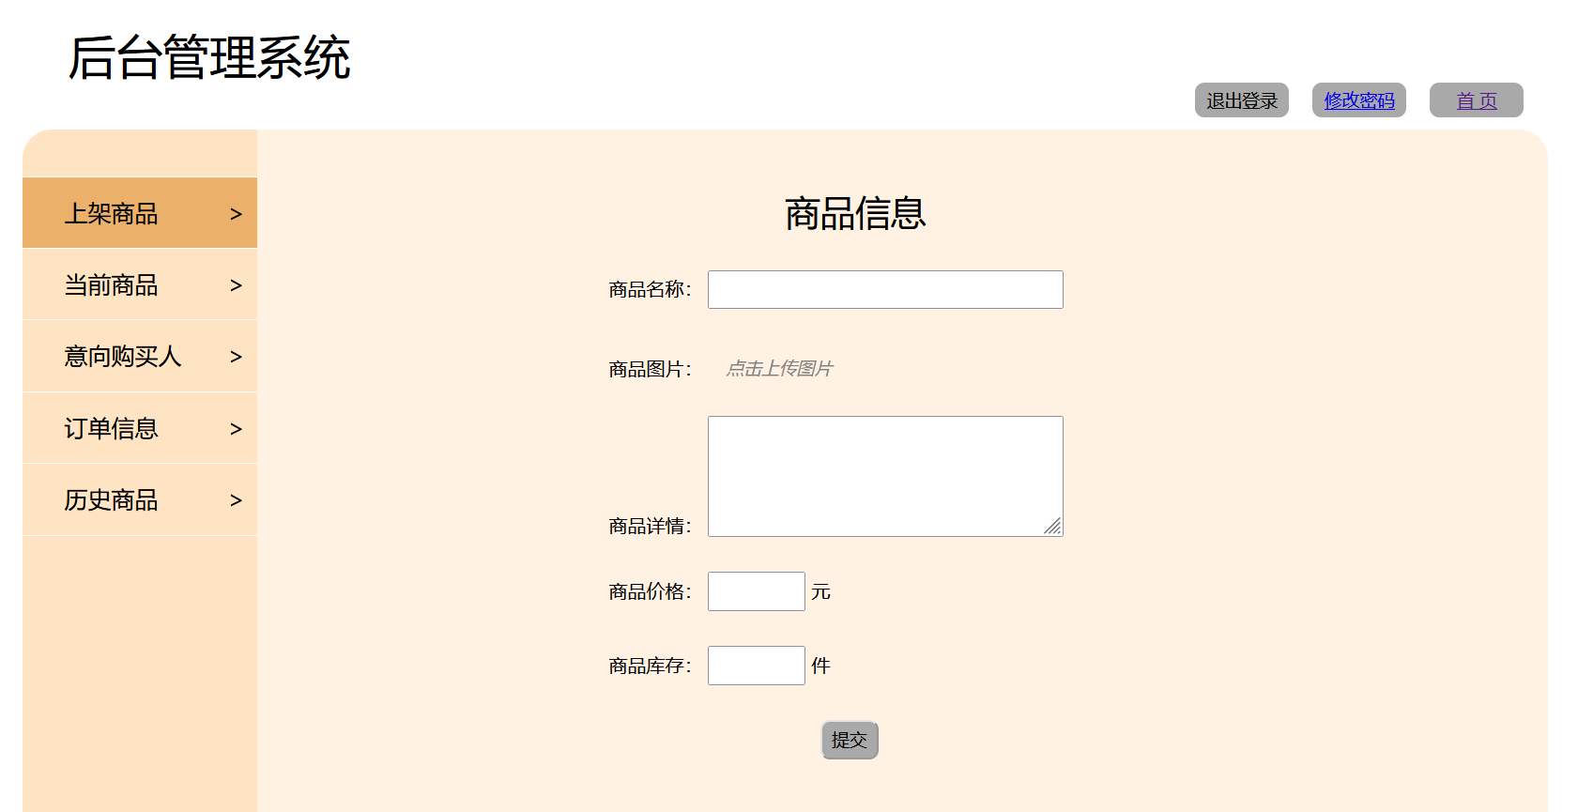

图 2上架商品页面

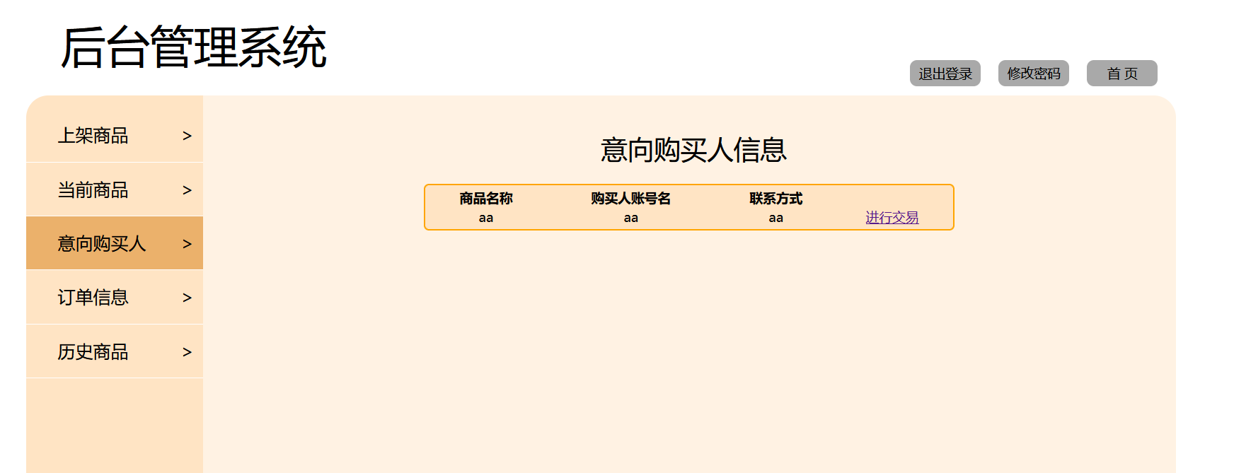

图 3购买意向人页面